Vincent Fuentes  
Iris Laumon  
Elise Lebeau  
Florian TRANIER

Projet tuteuré 2ème année

2017/2018

Application ADIUT MAROC

DOSSIER TECHNIQUE  
Responsable du projet : M. Bruno Bélières  
Responsable du programme adiut Maroc : M. BENOIT MARROT

Table des matières

Descriptif du projet : Cahier des charges 3

Contexte et définition du problème 5

Objectif 5

Périmètre 5

Description fonctionnelle 6

Maquettes 10

Livrables 12

Analyse 13

Analyse du besoin 13

Etude de l’existant 13

Choix Techniques 18

Charte Graphique 19

Developpement 23

Base de donnees 25

Déploiement et mise à jour de l’application WEB 31

Scénario de recette 31

Conformite et accessibilite 32



# Descriptif du projet : Cahier des charges

Table des matières

Contexte et définition du problème 5

Objectif 5

Périmètre 5

Description fonctionnelle 6

Maquettes 10

Livrables 12

## Contexte et définition du problème

Le programme ADIUT Maroc permet la sélection et l’accompagnement de futurs étudiants marocains souhaitant venir suivre un parcours d’études dans un IUT en France. Il implique une trentaine d’experts pour plus de 1500 candidats. Actuellement, le traitement des données s’effectue grâce à plusieurs tableurs Excel, chaque tableur condensant tous les entretiens effectués par un expert durant une journée de sélection. Ces fichiers sont envoyés chaque soir au responsable de programme qui fusionne toutes les informations dans un seul tableur.

Ainsi, il en résulte un fichier Excel de plusieurs milliers de lignes à créer et traiter. La volumétrie de ces données, couplée à l’absence de contrôle des règles de gestion, en fait une tâche extrêmement longue et complexe à réaliser. Le responsable de programme doit lui-même vérifier les milliers de lignes composant le tableur afin de rechercher d’éventuelles erreurs.

## Objectif

Ce nouvel outil devra régler ces problèmes en offrant un meilleur environnement de travail aux experts et au responsable de programme. Il devra permettre l’enregistrement des candidats et des entretiens dans le respect des règles de gestion. Des fonctionnalités facilitant le contrôle et la résolution d’erreurs viendront aider le responsable de programme dans son travail. Il simplifiera aussi les échanges de données ayant lieu entre les experts et le responsable, et entre le responsable et Campus France.

## Périmètre

L’application est destinée uniquement aux experts et au responsable du programme ADIUT Maroc. Une interface web permettra à Campus France d’avoir un accès limité aux données de l’application (voir description fonctionnelle).

# 

## Description fonctionnelle

Ici vous trouverez la liste des fonctionnalités que l’application devra avoir. Les fonctionnalités que l’application devra posséder sont divisées en 3 catégories :

* Fonctionnalité requise : Nous nous engageons à développer ces fonctionnalités. Ce sont les fonctionnalités nécessaires pour assurer un environnement de travail opérationnel.
* Fonctionnalité souhaitable : Ces fonctionnalités seront développées sous réserve d’un temps suffisant. Elles représentent une amélioration non négligeable pour le travail des utilisateurs. Ne pouvant garantir leur présence dans le produit final, elles sont classées par ordre de priorité de développement.
* Fonctionnalité bonus : Ces fonctionnalités ne sont pas considérées comme essentielles à l’application. Elles peuvent apporter une aide supplémentaire, ou améliorer une fonctionnalité existante. Elles seront développées soit en dernier lieu, soit si nous jugeons qu’elles apportent un atout à une fonctionnalité existante et qu’elles ne retardent pas la réalisation d’une fonctionnalité majeure. Cette évaluation se fera au cas par cas, et nous ne garantissons pas leur présence dans le produit final.
* **Fonction : Créer une nouvelle fiche résumant l’entretien avec un candidat**

**Objectif** : Remplissage de la fiche entretien via un formulaire

**Description** : Le formulaire, après avoir sélectionné le candidat par son numéro, permet de saisir toutes les informations suite à un entretien telles que ses motivations, son niveau de français, … L’expert pourra aussi apposer son avis sur les différentes formations demandées par le candidat. Un fichier CSV sera généré pour chaque entretien. Le créateur de la fiche pourra à tout moment la consulter et la modifier. Les champs du formulaire seront basés sur la fiche d’évaluation 2018.

**Niveau de priorité** : Critique

* **Fonction : Exporter les résultats des entretiens au format CSV**

**Objectif** : Avoir une fiche récapitulative de tous les entretiens menés par un expert

**Description** : L’expert pourra exporter un fichier CSV regroupant l’ensemble des informations de chaque entretien. Son but est d’être envoyée au responsable de programme avec les autres fiches entretiens afin de faciliter l’importation des informations.

**Niveau** **de** **priorité** : Critique

* **Fonction : Importer les résultats des entretiens**

**Objectif** : Récupérer toutes les informations envoyées par les experts en fin de journée, et les centraliser.

**Description** : Le responsable aura la possibilité d’importer les fiches récapitulatives de chaque expert dans son application. Il lui sera alors possible de modifier les informations de n’importe quelle fiche et il pourra décider d’une affectation définitive pour l’étudiant. Une page dédiée à la gestion des erreurs de saisies sera présente. Si les informations de deux ou plusieurs fiches entrent en conflit, le responsable pourra choisir les informations à garder et/ou modifier (par exemple si un candidat a deux fiches entretiens différentes dans l’application).

**Niveau** **de** **priorité** : Critique

* **Fonction : Permettre un fonctionnement de l’application sous Mac et sous Windows**

**Objectif** : Fonctionnement sous différents systèmes d’exploitation

**Description** : Les experts possèdent des systèmes d’exploitation différents. L’application doit pouvoir fonctionner sur Windows et Mac.

**Niveau** **de** **priorité** : Élevé

* **Fonction : Ajouter les résultats du bac et l’obtention des visas**

**Objectif** : Permettre aux employés de Campus France d’ajouter les résultats du bac des candidats dans l’application

**Description** : Campus France aura accès à une page web (extérieure à l’application) regroupant les informations des candidats (notamment l’affectation du candidat). Ces informations seront envoyées sous la forme d’un fichier CSV par le responsable.  Lors de la réception des résultats du bac et de l’information concernant le visa d’un candidat, Campus France pourra ajouter ces informations à l’application. Lorsque tous les résultats sont renseignés, le responsable pourra télécharger le fichier complété directement depuis son application.

**Niveau** **de** **priorité** : Élevé

* **Fonction : Ajouter ou supprimer un expert**

**Objectif :** Chaque année, le nombre d’experts peut changer, le responsable de programme pourra ajouter et supprimer les utilisateurs de l’application.

**Description :** Le responsable de programme aura une liste d’utilisateurs. Il pourra en rajouter un en fournissant les informations telles que son nom ou sa spécialité. Il devra lui donner des identifiants de connexion (nom d’utilisateur + mot de passe). De la même façon, il pourra supprimer un utilisateur ou simplement le désactiver s’il veut garder les informations de ce dernier sans qu’il ait accès à l’application.

**Niveau de priorité :** Élevé

* **Fonction : Rechercher un ou plusieurs candidats dans la base de donnée**

**Objectif** : Faciliter la consultation des fiches entretiens

**Description** : Une barre de recherche sera présente au-dessus d’un tableau contenant les résultats des entretiens. Il sera possible de rechercher les informations par numéro de candidat, date d’entretien, expert, etc.

**Niveau** **de** **priorité** : Élevé

* **Fonction : Se renseigner sur les places restantes dans l’IUT choisi par l’étudiant lors de l’entretien.**

**Objectif** : Aide à la décision de l’expert : Il pourra éventuellement orienter le candidat vers un autre IUT s’il le juge nécessaire.

**Description** : Un affichage d’informations sera effectué lors de la saisie de l’IUT dans le formulaire de l’entretien, et lors de la consultation des informations sur cet IUT. En effet, des informations concernant le nombres de places totales, le nombre de places disponibles ainsi que le nombre de places déjà proposées par des experts pour cet IUT seront affichés.

**Niveau** **de** **priorité** : Moyen

* **Fonction : Afficher des statistiques concernant les experts.**

**Objectif** : Aider le responsable dans sa prise de décision.

**Description** : Le responsable verra la moyenne des notes attribuées par chaque expert, ainsi que la moyenne des notes générales. Il aura la possibilité d’apporter une note corrective s'il le juge nécessaire.

**Niveau** **de** **priorité** : Moyen

* **Fonction : Accéder à un planning des entretiens de la journée ou de la semaine.**

**Objectif** : Tous les utilisateurs de l’application ont accès au planning en cas de besoin.

**Description** : Une page de l’application sera dédiée à un planning. Celui-ci pourra être affichable par expert, par jour ou par semaine. Le planning pourra être créé par le responsable.

**Niveau** **de** **priorité** : Faible

* **Fonction : Afficher une carte des IUT de France ou les informations relatives à une spécialité ou un IUT.**

**Objectif** : Informer les experts sur les spécialités et les IUT souhaitées par le candidat.

**Description** : Un onglet sur la page entretien de l’expert sera consacré à une carte affichant les IUT de France. Un deuxième onglet de la page sera, quant à lui, dédié aux informations générales sur l’IUT (voir maquettes).

**Niveau** **de** **priorité** : Faible

* **Fonction : Afficher une carte qui s’adapte aux recherches de l’expert**

**Objectif** : Aider l’expert dans les renseignements fournis aux candidats de manière plus optimisée que la carte statique.

**Description** : L’onglet de la carte statique est remplacé par une carte pouvant se modifier en fonction des actions de recherche de l’expert. S’il clique sur un IUT présent sur la carte, celle-ci affichera en plus les formations de l’IUT et le nombre de places offertes.

**Niveau** **de** **priorité** : Faible

* **Fonction : Afficher des questions basiques utilisables pendant l’entretien.**

**Objectif** : Aider les experts s’ils n’ont plus d’inspiration.

**Description** : Un onglet du formulaire contiendra diverses questions basiques pouvant lui être utiles lors de l’entretien.

**Niveau** **de** **priorité** : Faible

# 

## Maquettes

Header des pages :

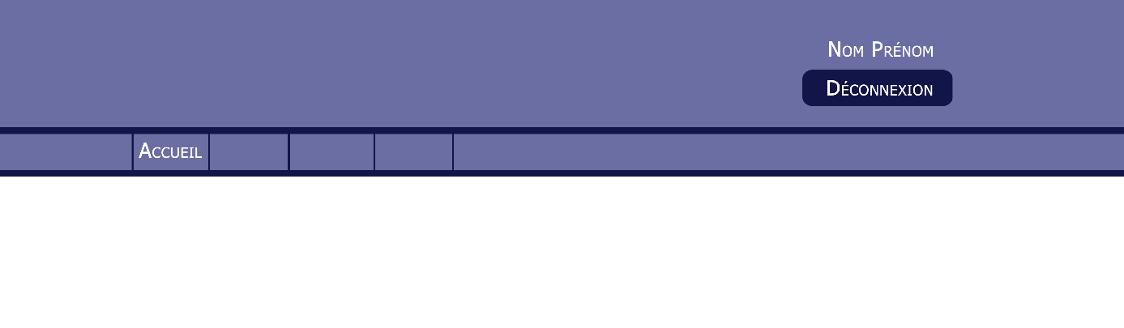

Première page de formulaire à saisir par l’expert :

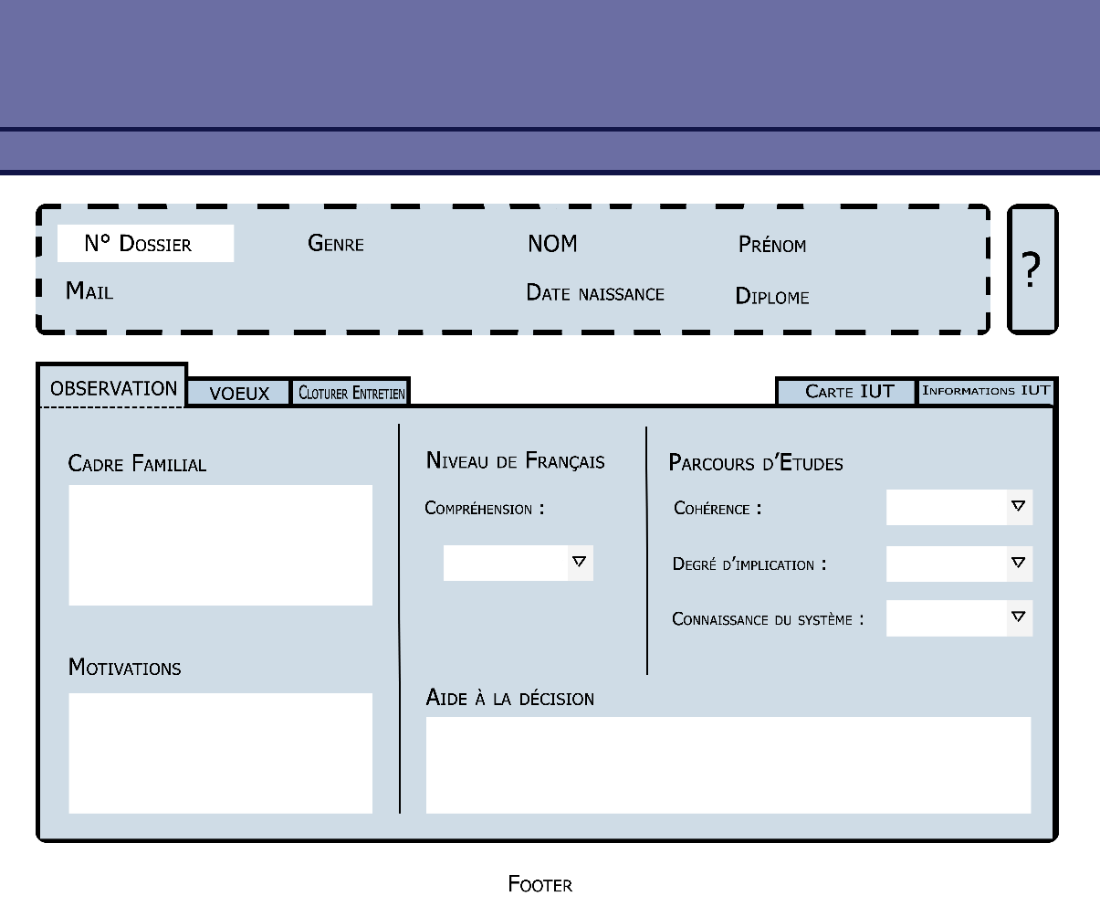

Deuxième page de formulaire à saisir par l’expert :

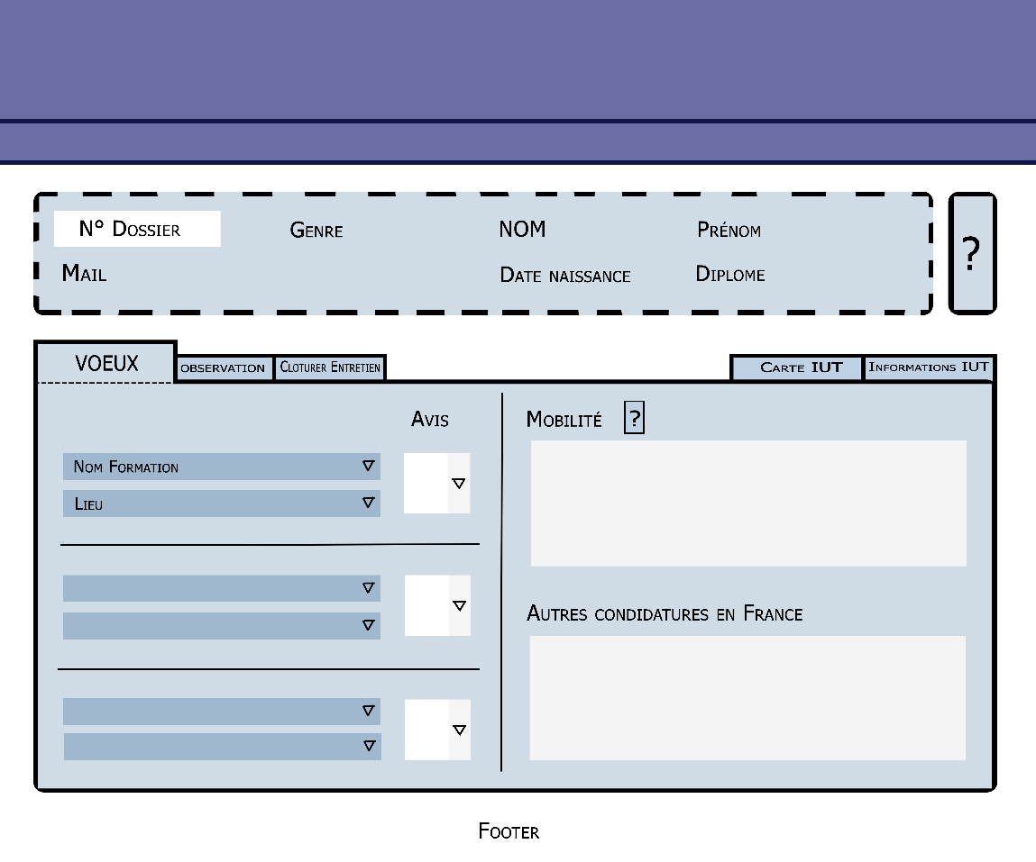

Aperçu des données saisies et validation du formulaire :

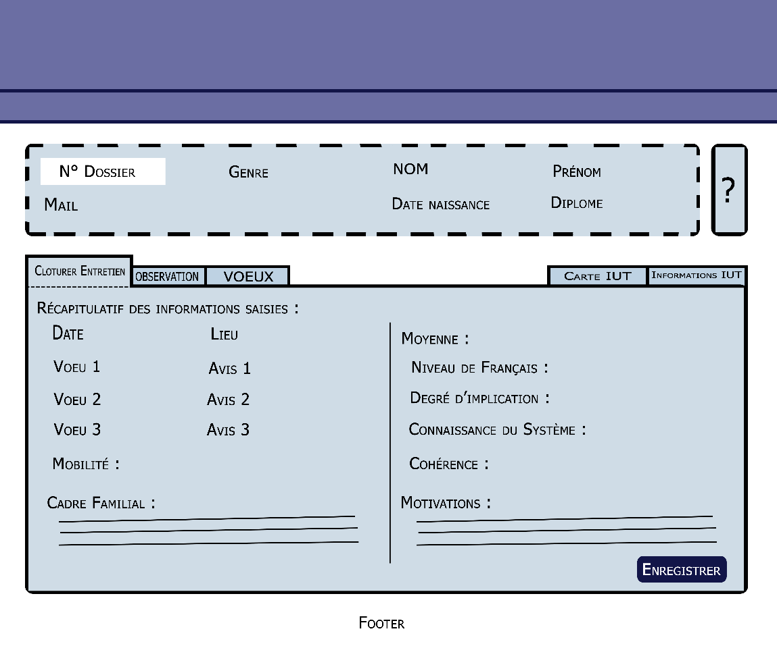

## Livrables

2 livrables sont prévus :

* Un premier prototype en Décembre (date à déterminer)
* Le produit final fin Mars

Livrable attendu pour Décembre :

* Edition des fiches entretiens des candidats
* Import des résultats par le responsable de programme
* Système de connexion
* Dossier de conduite de projet et dossier technique

**Signatures :**

**____________________________ ____________________________**

**Benoît Marrot Bruno Bélières**

Responsable du programme ADIUT Maroc Responsable du projet

# Analyse

## Analyse du besoin

L’application doit couvrir intégralement les fonctionnalités de l’existant mais également disposer de nouvelles fonctionnalités que l’environnement web nous permet de réaliser. Le principal objectif est de faciliter la tâche de chaque membre du projet ADIUT Maroc. De plus, la gestion de certaines erreurs se mise en place afin d’encadrer les experts lors de l’entrée des informations de l’entretien, mais également d’encadrer le responsable pour l’aider à sélectionner les candidats dans la masse de données. L’application doit donc se diviser en 2 : un côté back-end et un côté front-end, afin d’aider les 2 types d’acteurs du projet. Le but final est bien évidemment d’offrir un gain de temps considérable pour tout le monde, tout en diminuant le risque d’erreur.

## Etude de l’existant

### Site existant et/ou documents existants

Durant les dernières années, les experts de ADIUT Maroc devaient utiliser des fichiers Excel pour réaliser leurs entretiens de recrutement en DUT. Chaque expert avait une fiche Excel donnée par le responsable (M. Marrot). Puis à la fin des entretiens, les experts rendaient leur fiche au responsable. Enfin, celui-ci devait traiter manuellement chaque fichier pour sélectionner les candidats aptes à poursuivre leur étude en France.

Chaque fichier Excel est composé en 3 parties :

* Une fiche “Base de données” répertoriant les données déjà connues sur le candidat comme ses informations personnelles. Mais également, les nom et lieux des formations proposées dans le recrutement. Ainsi que le contenu des boîtes à liste du formulaire d’entretien.

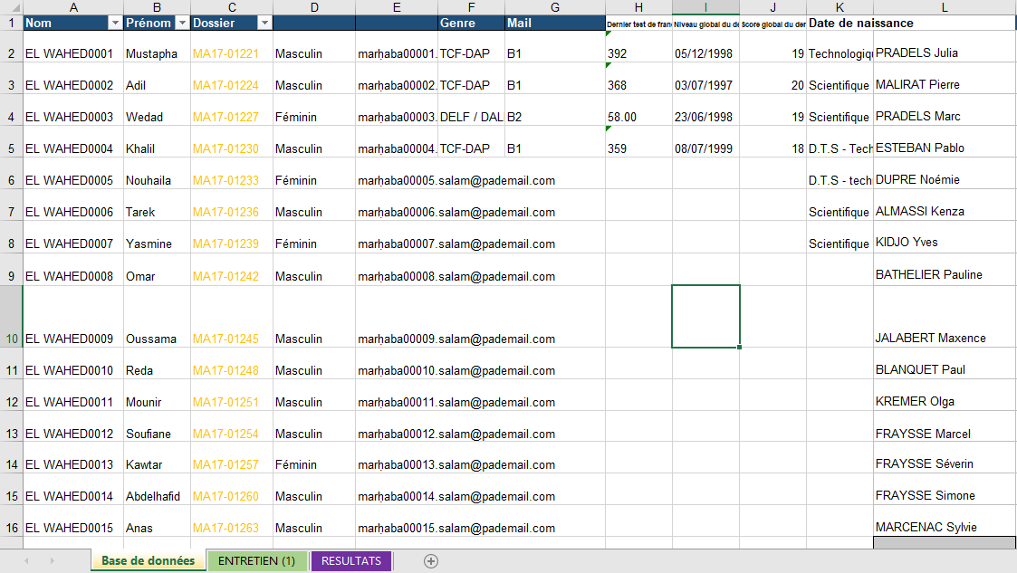

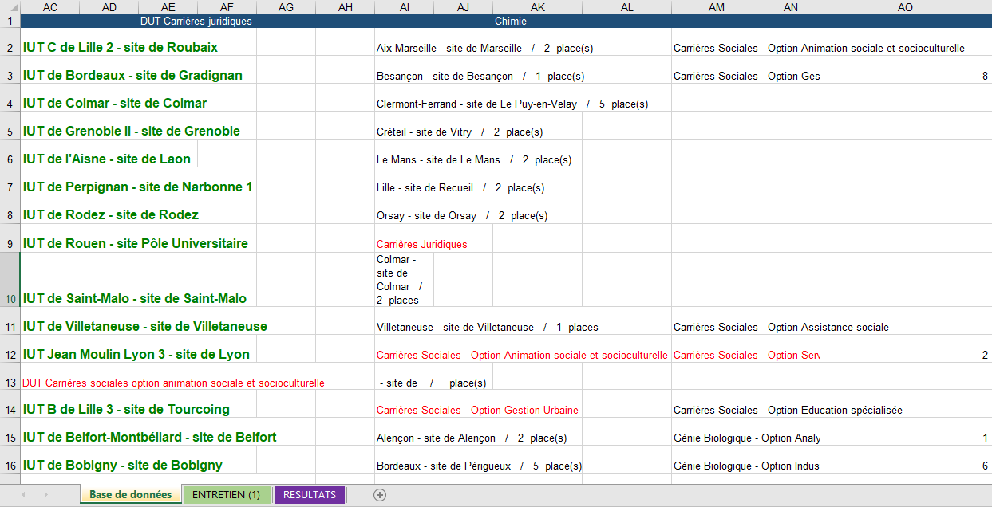

* Des fiches “ENTRETIEN” dont l’expert génère à chaque nouvel entretien. Ces fiches sont le cœur du programme ADIUT Maroc car elles permettent de récolter les informations nécessaires sur le candidat durant l’entretien tel que ses motivations et évidemment ses souhaits de poursuite d’étude.

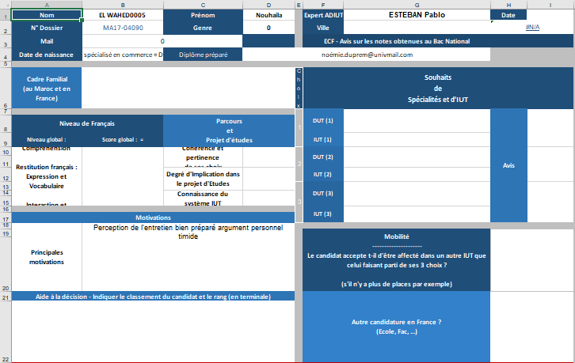

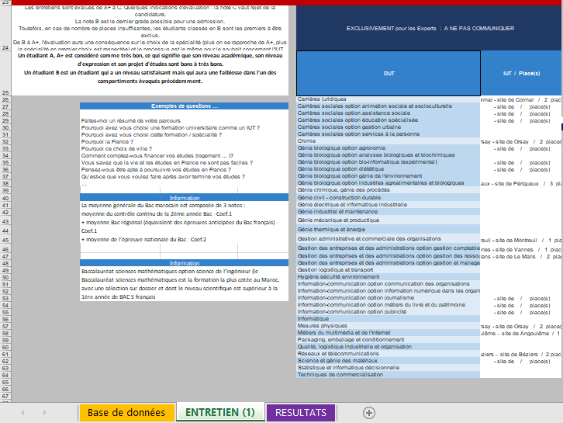

* Une fiche “RESULTATS” répertoriant les informations de toutes les fiches “ENTRETIEN” dans un tableau synthétique où chaque ligne représente un entretien. Cette fiche est très pratique pour le responsable et pour les experts car elle permet d’avoir une vision globale de tous les entretiens.

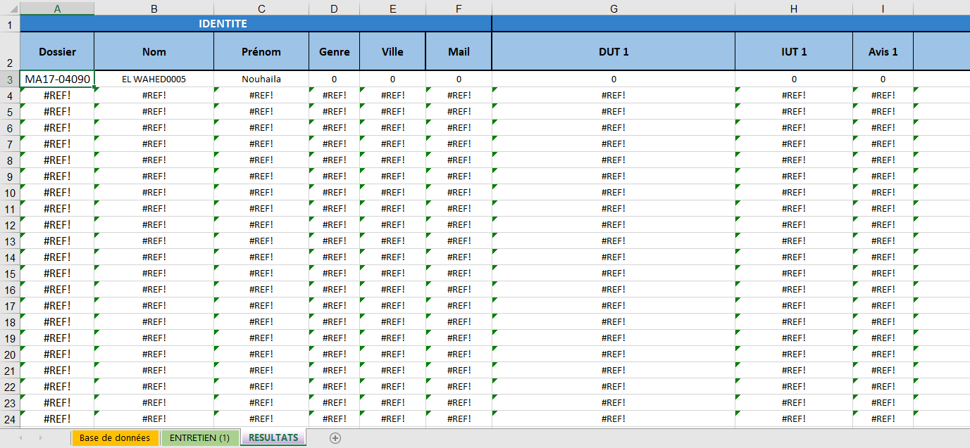

### Langages / techniques / outils : Etude préalable avec synthèse

Etant donné que ADIUT Maroc n’utilise que des fichiers Excel pour son programme de recrutement, il n’y a aucun autre logiciel particulier pour l’accompagner. Leur seul outil est Microsoft Office. L’avantage d’Excel est qu’il est assez facile à manipuler, le responsable peut aisément changer certaines parties des formulaires des fiches d’entretien, au fil des années, sans pour autant être informaticien. Cependant il a une grande faiblesse, il ne gère pas du tout les erreurs. Ce qui peut handicaper le responsable qui doit, en plus, traiter toutes les fiches entretiens manuellement. Le travail du responsable est titanesque et très chronophage avec Excel ne disposant d’aucune fonctionnalité pour l’épauler.

### Diagramme de cas d’utilisation

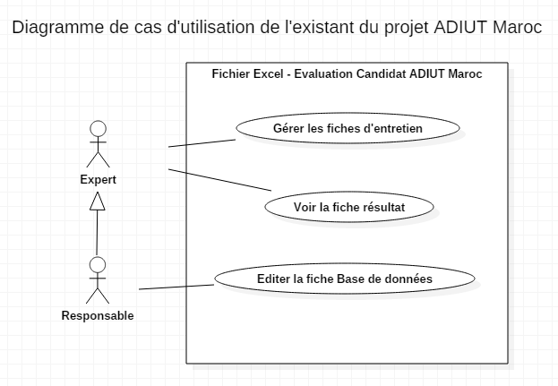

## Choix Techniques

### Langage: PHP

Langage de programmation côté serveur imposé par le client.

### Serveur : Xampp

Serveur Web avec Apache, MariaDB et php. L’application devra tourner sur un serveur web local. Le choix est donc d’utiliser Xampp. Il a l’avantage d’être disponible sur Windows, Mac et Linux, s’adaptant ainsi à tous les utilisateurs.

### SGBD : MariaDB

Il est installé avec Xampp. C’est un SGBD descendant de MySQL, le SGBD le plus utilisé actuellement dans le monde. Il est libre et open-source, assurant ainsi des mises à jour gratuites et une documentation plus poussée sur Internet par l’aspect communautaire du projet.

### IDE:

* Visual Studio Code : Permet de faciliter l’utilisation de Git (possibilité de “commit” directement depuis l’éditeur, télécharger et envoyer les modifications vers GitLab). C’est actuellement un logiciel en plein essor dans le monde du développement. Réputé pour sa rapidité et son lot élevé de fonctionnalités, il est très régulièrement mis à jour. Il possède aussi un grand marché d’extensions gratuites permettant de l’adapter à tous nos besoins (ici, aide au debugging php et gestion accrue du dépôt Git par exemple).
* PhpStorm : IDE plus complet et puissant que Visual Studio Code, il est cependant plus lourd et complexe à utiliser. Nous l’utilisons principalement pour de la revue de code, l’éditeur étant capable de scanner les fonctions dans les différents fichiers php, se connecter à la base de données (vérifiant ainsi la syntaxe des requêtes SQL), ...

### Mise en commun du code : GitLab

Gestionnaire de dépôt Git distant, il nous permet un contrôle de version global. Nous pouvons centraliser les codes sources, tout le monde pouvant travailler sur des copies (“clone”) du dépôt. Nous adoptons la méthode de travail Git-flow (voir ci-dessous) qui est particulièrement adapté à la méthode agile mise en place dans notre gestion de projet. Elle nous permet de travailler sur 2 fonctionnalités différentes (1 binôme pour chaque) sans écraser le code écrit. Gitlab nous permet ensuite de résoudre les conflits automatiquement ou manuellement lors de la mise en commun du code.

## Charte Graphique

**Objet et propriété Règle Illustration**

**FENÊTRES**

**Propriétés générales**

Couleur Fond Écran Blanc #FFFFFF

Couleur Fond Header Mauve #6B6EA3

Couleur Fond Cadres Bleu ciel #CFDCE6

**TEXTE**

Police Helvetica, Arial, Sans-Serif

Taille 14px

Couleur Noir #000000

Typographie Début de mot en majuscule (sauf mot de liaison) Exemple

**TITRES**

**Titre de l'application**

Typographie ADIUT Maroc ADIUT Maroc

Couleur Blanc #FFFFFF

Taille 18px

Emplacement Header

Alignement Gauche

**Titre des pages dans le menu**

Typographie Début de titre en majuscule Administration

Couleur Blanc #FFFFFF

Taille 14px

Emplacement Header, à la suite du titre de l'application

Alignement Gauche

**Titre des pages**

Typographie Début de titre en majuscule Connexion

Couleur Noir #000000

Taille 24px

Emplacement Sous le Header

Alignement Centré

**Nom utilisateur connecté**

Typographie Début de mot en majuscule Marcel Fraysse

Style Gras **Marcel**

Emplacement Header

Alignement Droite

**BOUTONS**

**Couleur de fond Violet Foncé #121548**

**Libellé**

Style Forme infinitive, majuscules, gras **ENVOYER**

Couleur Blanc #FFFFFF

**Bordures**

Couleur Violet Foncé #121548

Radius 8px

**GROUPEMENT**

**Header**

Largeur Largeur de l'écran

**Cadres**

Largeur 70% de la largeur de l'écran

Alignement Centré horizontalement

**Bordure Header**

Emplacement Uniquement en haut et en bas du cadre

Couleur Violet Foncé #121548

Style Solid

Epaisseur 5px

**Bordure Cadre Style 1**

Couleur Noir #000000

Style Dashed **- - - - -**

Epaisseur 2px

Radius 10px

**Bordure Cadre Style 2**

Couleur Noir #000000

Style Solid

Epaisseur 2px

Radius 10px (uniquement en bas du cadre)

**Ligne de séparation verticale**

Couleur Noir #000000

Style Solid

Epaisseur 1px

**ZONE DE SAISIE DE TEXTE**

Redimensionnement Désactivé

Pour notre choix de couleurs pour la bannière de l'application, nous nous sommes basés sur la couleur de la bannière du site « http://www.iut.fr/international/programme-adiut-maroc.html », tout en y ajoutant des bordures plus sombres pour marquer une limite. Quant aux cadres contenant les fonctionnalités de l'application, nous avons choisi une couleur bleue claire pour rester en adéquation avec le fichier Excel utilisé, jusqu'à maintenant, par les experts et qui est dans des tons de bleu.

Nous avons choisi une bannière fine et simple, faisant aussi office de menu, pour ne pas prendre trop de place sur les écrans des utilisateurs. En effet, ces derniers peuvent utiliser de petits ordinateurs, notamment les experts qui se rendent aux entretiens.

Pour des raisons de simplicité de navigation, l'utilisation de notre formulaire lors des entretiens ne doit pas amener l'expert à se déplacer verticalement dans la page. Il doit avoir accès à toutes les informations directement pour ne pas perdre de temps dans la recherche de ces dernières.

De plus, la présence d'un logo n'étant pas nécessaire pour une application purement utilitaire, cela a réduit la taille de la bannière et libéré plus de place pour les fonctionnalités.

Cette bannière ne comporte donc que le nom de l'organisation requérant l'application, le nom des pages accessibles pour les utilisateurs, ainsi que le nom et prénom de l'utilisateur actuellement connecté et un bouton de déconnexion. Ces informations de connexion permettent de n'avoir aucun doute sur l'utilisateur utilisant actuellement l'application et nous paraissaient primordiales.

## Developpement

### Arborescence du site :

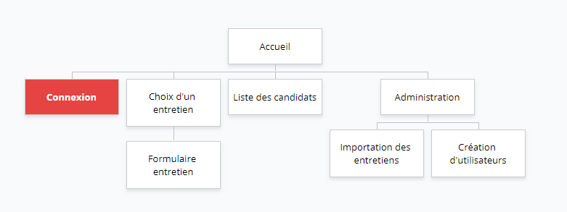

Se connecter est obligatoire pour accéder à l’application. Une redirection automatique vers la page de connexion a lieu si l’utilisateur n’est pas identifié sur toutes les pages.

### Architecture de l’application :

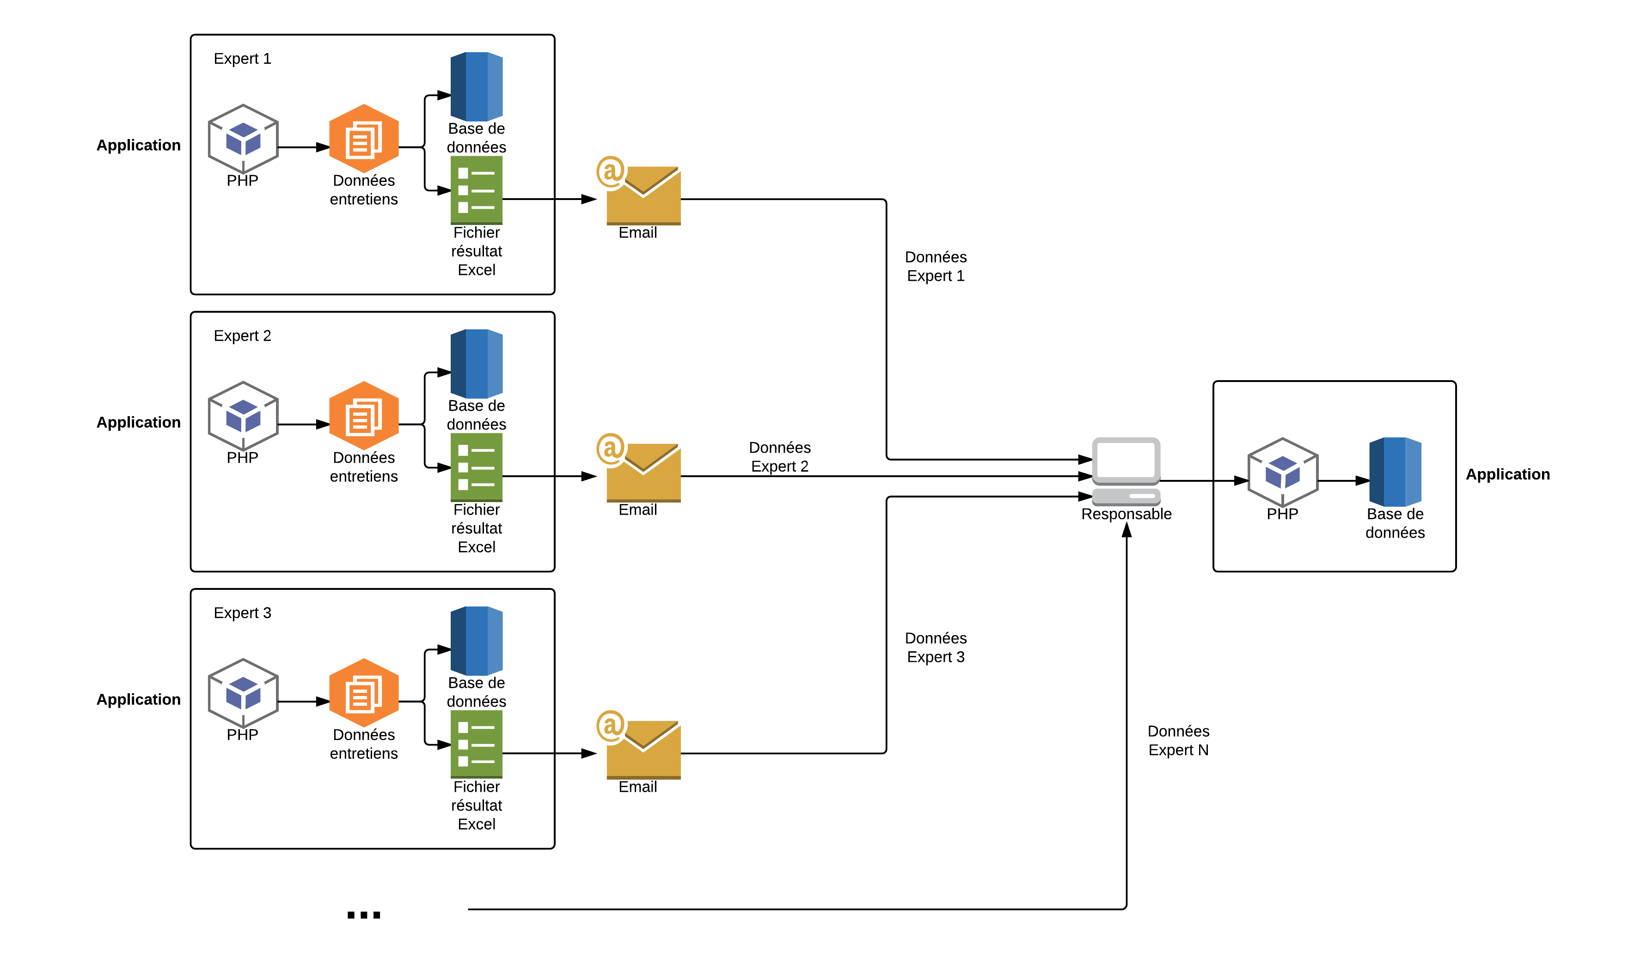

### Sécurisation du site :

Le site n’est pas destiné à être publié en ligne. Néanmoins un système d’authentification pour les experts et le responsable a été mis en place pour éviter l’écriture d’informations par des experts au nom d’un autre. Seuls les responsables peuvent créer de nouveaux utilisateurs. L’accès aux informations en base de données est aussi limité en fonction du niveau d’autorisation de l’utilisateur. La connexion en tant que super-admin dans la base de données via l’application n’est pas bloqué, cette possibilité peut nous être utile durant le développement, elle sera bloquée par la suite. Le code des accès en base de données ne pouvant pas être en clair dans le code (tous les utilisateurs auront accès au code source), ils seront cryptés dans un fichier texte et lus par l’application.

## Base de donnees

### Modèle Conceptuel des Données

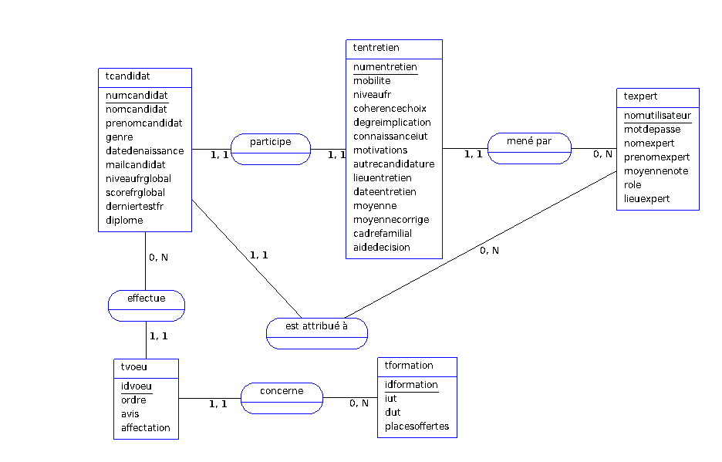

### Scripts SQL

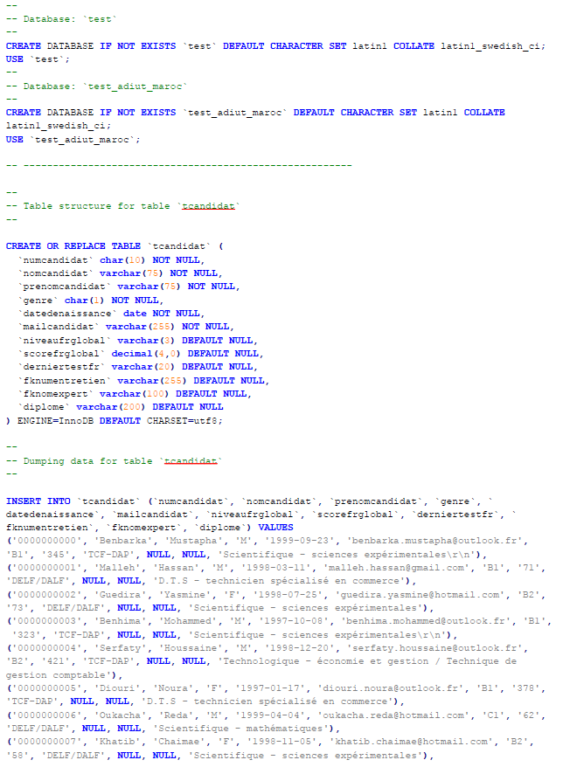

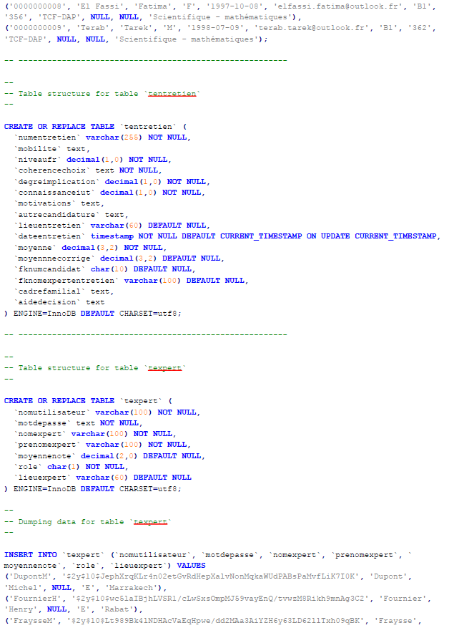

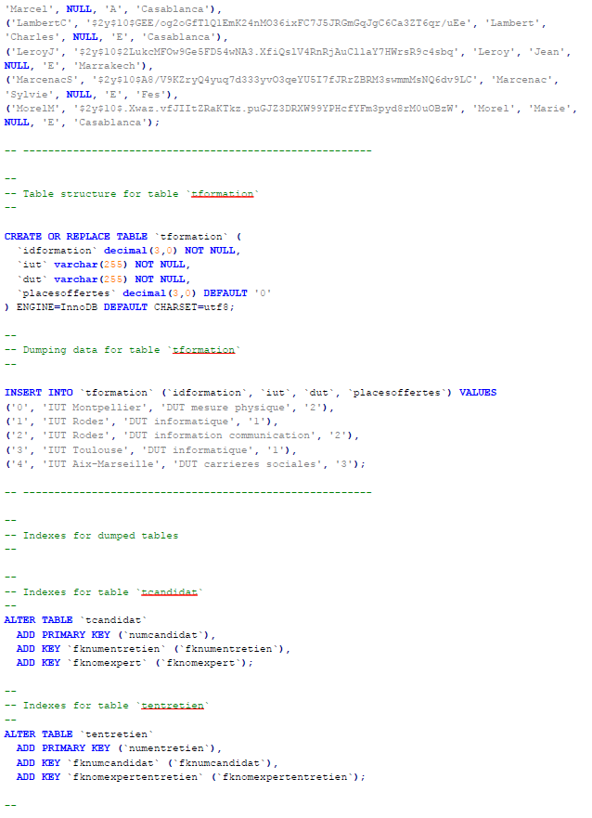

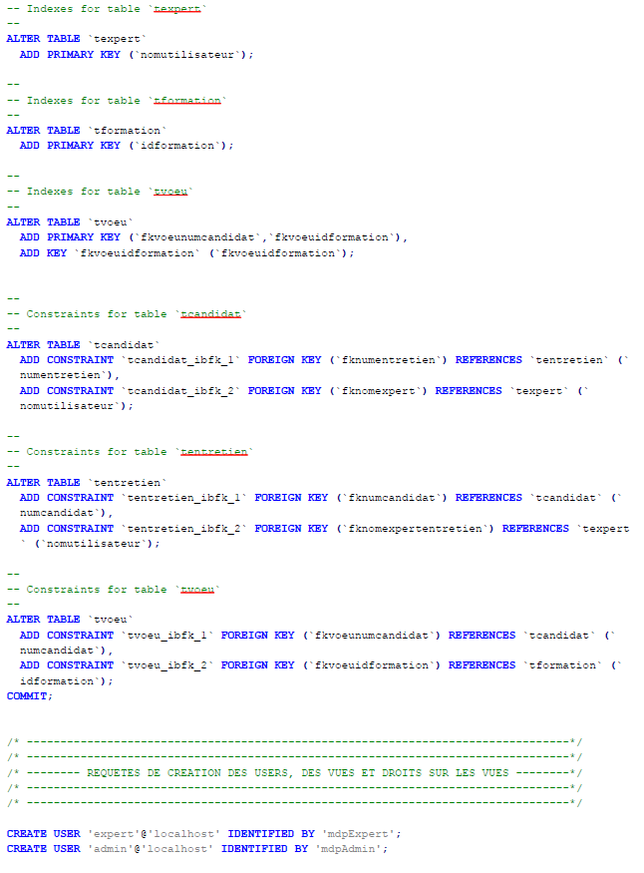

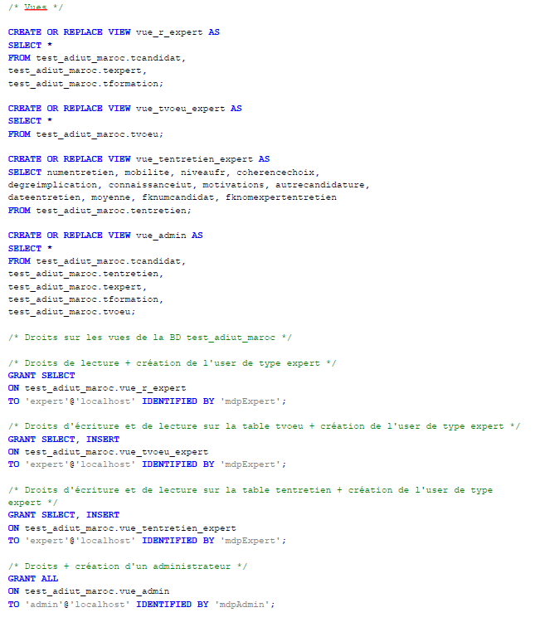

# Déploiement et mise à jour de l’application WEB

## Première Phase de déploiement

Afin de garantir un produit final sûr et dépourvu de tout problème, nous avons procédé à un test de déploiement en livrant un prototype quasiment terminé. Cela nous a permis de repérer quelques problèmes, notamment d’installation, dus à la variété des environnement Windows et MacOS que nous n’avions pu tester auparavant par manque de matériel.

Au-delà des petits bugs rencontrés par les utilisateurs qui ont tous rapidement été corrigés, c’est donc l’installation sur les différentes machines qui a posé le plus de problèmes.

D’abord, sous Windows. Nous avions souhaité faciliter l’installation de l’application autant que possible en créant un exécutable qui s’occupait de la totalité de l’installation. Cependant, certains utilisateurs nous ont informés qu’au lancement de l’application, ils ne voyaient qu’une page blanche. Cela était dû à des problèmes de droits au lancement : MySQL ne démarrait pas. Pour remédier à cela, nous avons pris la décision de laisser de côté l’exécutable dont l’efficacité était beaucoup trop instable. Le nouveau processus d’installation oblige l’utilisateur à réaliser plus d’étapes, mais elle est beaucoup plus sûre.

Suite à ce nouveau processus d’installation, l’ensemble des utilisateurs ont bien réussi à installer et à démarrer l’application sans problèmes.

Sous MacOS, nous avons également eu des problèmes d’installation. Si nous n’avions pas prévu d’exécutable pour une installation automatique (l’environnement MacOS nous étant encore trop peu connu), le processus que nous avions mis en place n’était pas sans failles. En effet, nous nous sommes trouvés face à des problèmes de base de données encore une fois. Nous avons donc modifié le processus. Cette fois, les utilisateurs ont pu installer l’application. Mais il leur était impossible d’extraire les entretiens vers un fichier excel. Ce problème était dû à des droits d’accès limités sur le dossier cible. Avec des explications pas à pas, nous avons donc aider les utilisateurs à changer les droits sur le dossier concerné, ce qui a réglé le problème.

## Manuel Utilisateur et Administrateur

Pour une meilleure lisibilité, vous trouverez le manuel d’utilisation Windows en Annexe 2 (Indiquer page) . La version du manuel pour MacOs n’étant que très peu différente, il ne nous a pas semblé pertinent de l’y joindre.

## Scénario de recette

Jeu de tests utilisés pour la recette

### Table des candidats

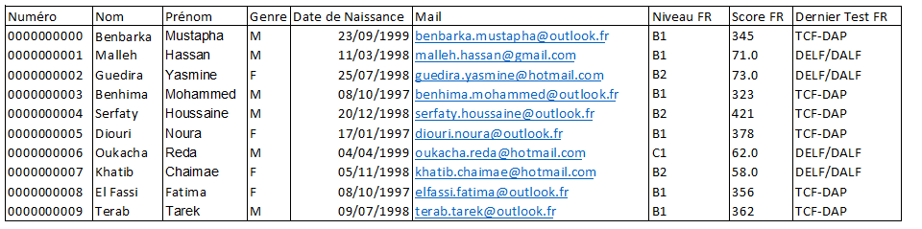

### Table des experts

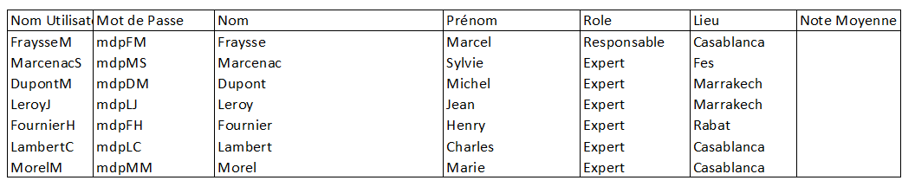

### Table des Formations

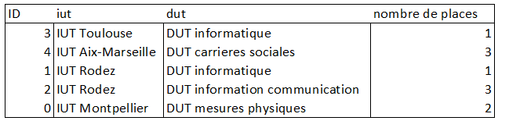

## Conformite et accessibilite

Dans un but d’accessibilité totale de l’application à l’ensemble de ces utilisateurs, il nous a été demandé de nous assurer que des utilisateurs daltoniens ne rencontrent aucun problème dans les différentes tâches qu’ils auront à réaliser.

Nous avons donc réalisé des tests via un outil disponible en ligne, dont voici le résultat :

